NOTICE D’INFORMATION

Bonjour à tous,
Vous trouverez ci-joint le dossier d’inscription pour la nouvelle saison à compléter et à nous retourner en intégralité par mail à usfgymdanse@orange.fr ou lors des permanences au gymnase.
(remplir un dossier par personne)
Pièces à retourner :
La fiche de renseignements dûment complétée.
La grille tarifaire (pour information)
L’attestation de décharge médicale et/ou le certificat médical
(ATTENTION : certificat médical annuel obligatoire pour le secteur compétitif – daté à début septembre)
A votre convenance, si vous souhaitez nous informer d’une allergie, merci de l’indiquer sur l’attestation de décharge médicale (dans ce cas un certificat médical est obligatoire)
Le règlement interne du club à dater et à signer
- Le paiement de la cotisation (cf possibilités sur la fiche de renseignements)
L’assurance complémentaire (proposée mais non obligatoire) :
Nous vous rappelons le processus, déjà mis en œuvre depuis la saison 2019-2020 :
1. Lors de son inscription ou de sa réinscription au club, le licencié communique son adresse mail (pour les mineurs, celui du responsable légal).
2. Le licencié reçoit un mail de la Fédération lui indiquant que sa licence est validée. La notice d’information assurance est jointe à ce mail. Le licencié peut alors imprimer le bulletin correspondant aux options qu’il souhaite souscrire (option 1 ou 2 atteinte corporelle, indemnités journalières, garantie accident de la vie) et l’envoyer, avec son règlement, au Cabinet d’assurance Gomis-Garrigues. S’il ne souhaite pas souscrire de garanties optionnelles, la procédure s’arrête là. En effet, l’envoi de la notice par la Fédération remplace l’ancienne procédure de signature du bulletin n°2, remis au club et conservé par ce dernier.
3. En revanche, si le licencié ne souhaite pas communiquer son adresse mail ou préfère disposer d’une notice en version papier, le club la lui imprime (notice jointe). Le licencié devra alors compléter le bulletin n°2 et le remettre à son club
le formulaire doit être obligatoirement signé. Si vous ne souhaitez pas d’assurance merci de cocher « sans assurance » et de signer le document.
Pour tout renseignement complémentaire merci d’adresser un mail à usfgymdanse@orange.fr
L’inscription ne sera validée qu’à réception du dossier COMPLET !
Merci de votre compréhension
Bonne saison sportive ! La Direction.

Ancien  Nouveau  FICHE DE RENSEIGNEMENTS N° licence………………….

Enfant :
NOM :......................................................... Prénom ...............................................................
Adresse (si différente du représentant légal………………………………………………………………………….
……………………………………………………………………………………………………………………………………………..
Né(e) le /___/___/___/ Lieu de naissance :................................... fille  garçon 
Représentant légal
NOM.............................................................Prénom...............................................................
Adresse : ..................................................................................................................................
Code Postal.............................................Ville...........................................................................…
E-mail :……………………………………………………………………………………………………..(merci de l’écrire lisiblement nous transmettons tout au long de la saison des infos sur les entrainements et/ou fêtes par mail)
.../___/___/___/___/___/ .../___/___/___/___/___/
En cas de changement de numéro merci de prévenir les entraineurs ou le secrétariat
Personne à prévenir en cas d’accident : Parents  Grands-Parents  autre  ……………...
Mr et/ou Mme :......................................................................................../___/___/___/___/___/

❒ Règlement chèque/espèces x1  Règlement chèque ou espèces x3
Emetteur …….…………..……… Chèque N°……………… Banque ………….……… à encaisser le ……..…………….
Emetteur…………………….…… Chèque N°……………… Banque ………….……….à encaisser le…………………….
Emetteur………………….……… Chèque N°……………… Banque …………………..à encaisser le…………………….
❒ Virement bancaire le : …………………………………………………………………………………………………………….
IBAN : FR76 1027 8054 0000 0378 6874 531 BIC : CMCIFR2A
❒ Chèques-Vacances/coupons sports acceptés : Nom du porteur……………………………………………
❒ Chèques exceptionnels (pass’ sport, aide dépt…): Numéro ………………………………………
❒ aide mairie Forbach (réservée aux habitants de Forbach) : ………………………………………………….
❒ En cas de paiement par espèces, un reçu doit vous être délivré. Exigez-le.

 Je soussigné (e) ..................................................................autorise mon fils, ma fille ou pupille (1) à pratiquer
la gymnastique et/ou danse et déclare avoir pris connaissance du règlement en vigueur à l’U.S.F. Gymnastique
et Danse.
 Autorise l’USF gym et danse à prendre mon enfant en photo (pour palmarès, article de presse, publicité, journal interne, tableau d’affichage, photo de groupe, site internet du club…) - Avis contraire à signaler par écrit auprès du club
 Je reconnais avoir pris connaissance qu’une fois l’enfant sorti du secteur d’activité, celui-ci n’est plus sous la responsabilité du club, mais sous celle des parents.
Fait à ............................. Le ......../......../........
(1) Barrer les mentions inutiles Signature :
STUCTURE ADHERENTE À LA FFGYM ET LA FFDANSE
POUR LA SAISON 2022/2023
Nom :
Prénom
Ce questionnaire de santé permet de savoir si vous devez fournir un certificat médical pour renouveler votre licence sportive
REPONDEZ AUX QUESTIONS SUIVANTES PAR OUI OU PAR NON.
DURANT LES DOUZE DERNIERS MOIS OUI NON
- Un membre de votre famille est-il décédé subitement d´une cause cardiaque ou inexpliquée
- Avez-vous ressenti une douleur dans la poitrine, des palpitations, un essoufflement inhabituel ou un malaise ?
- Avez-vous eu un épisode de respiration sifflante (asthme) ?
- Avez-vous eu une perte de connaissance ?
- Avez-vous arrêté le sport pendant 30 jours ou plus pour des raisons de santé ? avez-vous repris sans l´accord d´un médecin ?
- Avez-vous eu un problème osseux, articulaire ou musculaire (fracture, entorse, luxation, déchirure, tendinite, etc…) survenu durant les 12 derniers mois ?
- Avez-vous débuté un traitement médical de longue durée (hors contraception et désensibilisation aux allergies) ?

A CE JOUR OUI NON
- Ressentez-vous une douleur, un manque de force ou une raideur suite à une pratique sportive ?
- Votre pratique sportive est-elle interrompue pour des raisons de santé ?
- Pensez-vous avoir besoin d´un avis médical pour poursuivre votre activité sportive ?

NB : Les réponses formulées relèvent de la seule responsabilité du licencié ou de son représentant légal
Notifications
Si vous avez répondu « NON » à toutes les questions : pas de certificat médical à fournir. Cependant il faudra présenter une déclaration sur l´honneur à votre structure mentionnant que vous n´avez aucune contre-indication à la pratique de la gymnastique ou de la danse
Si vous avez répondu « OUI » à une ou plusieurs questions : certificat médical à fournir à la structure. Consultez votre médecin et présentez-lui ce questionnaire renseigné.
Attention : en cas de doute sur les réponses à indiquer dans le tableau, l´intéressé(e) est seul(e) responsable de la (ou des) réponse(s) à donner ; en aucun cas le club ne peut décider ou conseiller sur une (ou des) question(s) et réponse(s) à fournir.
Fait le …………………………………… à ……………………………………… Signature :
Le..................................

à.....................................

CERTIFICAT MEDICAL
(Saison 2022 – 2023)

Je, soussigné Docteur................................................................................................

après avoir examiné Mme, M., l’enfant* ..................................................................

né(e) le....../....../...... certifie qu’il ou elle ne présente pas de contre-indication

médicale à la pratique de la gymnastique - de la danse* loisir ou de compétition.

Signature et cachet

*rayer les mentions inutiles

_____________________________________________________________________________

Si j´ai coché « NON » à toutes les questions du questionnaire de santé je complète cette attestation, si j´ai coché au moins un « OUI » je ramène le certificat de non-contre-indication complété par mon médecin

ATTESTATION SUR L´HONNEUR

Je soussigné(e) ……………………………………………………………………….

Certifie que mon enfant ou moi-même* ……………………………………………..

Né(e) le …. / …. / ……… certifie qu´il – elle – je* ne présente pas de contre-indication

médicale à la pratique de la gymnastique – de la danse* loisir.

Signature
(du responsable légal pour les mineurs)

*rayer les mentions inutiles

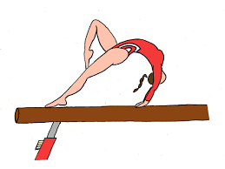
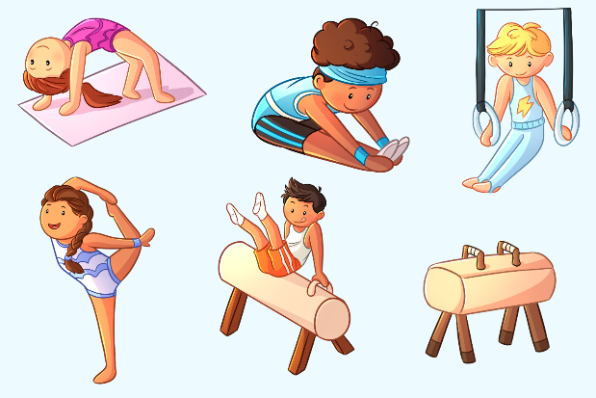
COURS DE GYMNASTIQUE :

 |  |  | SECTEUR COMPETITIF
 | TARIFS | LOISIRS | GAF | GAM
MINI-GYM (18 mois/2 ans) | 140 € | ❒
BABY-GYM (2/4 ans) | 140 € | ❒
EVEIL GYMNIQUE (4/6 ans) | 160 € | ❒
ACCESS 5-6 | 180 € | ❒
ACCESS 7-8-9 / 10+ | 190 € | ❒
FEDERALE B | 220 € |  | ❒
PERF / FEDERALE A | 240 € |  | ❒ | ❒
DETECTION | 240 € |  | ❒ | ❒
SPORT-ETUDES : Classe…… | 300 € |  | ❒ | ❒
COMITE |  | ❒ | ❒ | ❒
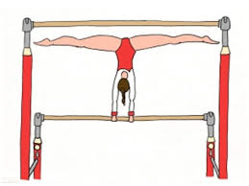
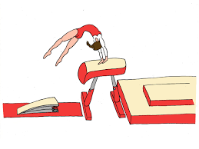
COURS DE DANSE :

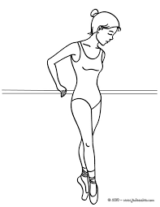
 | TARIFS | LOISIRS | CONCOURS
EVEIL DANSE (4/5 ans) | 160 € | ❒
INITIATION (6-7 ans) | 160 € | ❒
HIP HOP ENFANTS (8/12 ans) | 160 € | ❒
HIP HOP ADO (12 ans et +) | 160 € | ❒
MODERN JAZZ (8 ans et +) | 160 € | ❒ | ❒
MODERN JAZZ DETECTION | 160 € | ❒ | ❒
ADULTES DANCE | 160 € | ❒
SPORT-ETUDES : Classe…… | 330 € |  | ❒
COMITE |  | ❒ | ❒

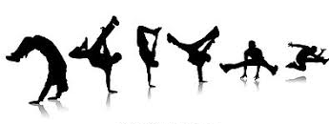
50€ supplémentaire pour un second cours au choix.

REGLEMENT INTERIEUR DU GYMNASE specialisé
ET DES SALLES ANNEXES CONCERNANT LES LICENCIES

ARTICLE 1

Toute personne pratiquant du sport de loisir, de compétition ou de la danse doit obligatoirement posséder une licence.

ARTICLE 2

Les cotisations sont à régler, soit en un versement unique à l’inscription, soit en trois versements. Les règlements même échelonnés sont à remettre dès la rentrée. Pour les règlements en espèces un calendrier de paiement sera établi.

ARTICLE 3

Gym : Tenue réglementaire obligatoire sur commande pour les compétitions. Danse : tenue des concours au choix du professeur en fonction des thèmes chorégraphiques. Les tenues sont à la charge des licenciés.
Le port de bijoux et piercings est interdit pour la pratique de la gymnastique. Seules les petites boucles d’oreilles (clou) sont autorisées.

ARTICLE 4

Toute inscription équivaut à un engagement, la somme correspondante est due même en cas de désistement ultérieur ou de non-présentation aux cours. Toute année entamée est due. L’élève qui ne sera pas à jour, se verra refusé aux cours du mois suivant, sauf si un échéancier de règlement a été établi avec la direction à l’inscription.

ARTICLE 5

Tout élève gym désirant changer de club est obligé de formuler sa demande de mutation par lettre recommandée avec accusé de réception auprès du président(e) pendant la période de mutation fixée entre le 1er juin et le 30 septembre de chaque année (règlement F.F.G.).

ARTICLE 6

Les élèves doivent respecter les horaires d’entraînement, c’est-à-dire être présents ¼ d’heure avant les cours et avoir quitté la salle ¼ d’heure après les cours. En dehors de cette marge, le club décline toute responsabilité en cas d’accident.

ARTICLE 7

Pour la sécurité des enfants, les parents sont priés d’utiliser le parking situé derrière le gymnase. Les licenciés sont sous la responsabilité du cadre sportif uniquement pendant le cours. Avant et après les cours la responsabilité du représentant légal reste engagée. Merci de prendre vos dispositions.

ARTICLE 8

Les entraîneurs se tiennent à la disposition des parents à la fin de l’entraînement et sur rendez-vous. Il est demandé de ne pas les déranger pendant les heures de cours.

ARTICLE 9

Des douches sont mises à la disposition des licenciés. Les douches côté vestiaires garçons sont exclusivement réservées aux licenciés masculins. Les douches côté vestiaires filles sont exclusivement réservées aux licenciées féminines.

ARTICLE 10

Pour l’hygiène et le respect des enfants, il est strictement interdit de fumer dans la salle ainsi que de faire du bruit et d’y introduire des animaux.

ARTICLE 11 (réservé au secteur performance-compétitif)

Les élèves sont tenus de suivre les cours avec la plus grande assiduité, celui qui ne peut assister à son cours doit en prévenir d’avance son entraîneur ou en aviser le secrétariat.

ARTICLE 12

Tout membre de l’association, signalé comme ayant une mauvaise conduite notoire ou ne respectant pas le présent règlement, est passible de sanctions disciplinaires pouvant aller jusqu’à l’exclusion du club. Dans ce cas, les droits d’inscription (licence + cotisation) versés ne pourront être remboursés.

ARTICLE 13

L’élève qui aura volontairement fait des dégradations aux bâtiments, aux agrès, au matériel etc. est passible des frais de réparation sans préjudice des sanctions disciplinaires prévus à l’article 12.

ARTICLE 14

Tout élève désirant interrompre ou cesser ses activités pour des raisons médicales doit en aviser la direction et formuler sa demande de radiation par courrier. L’élève qui n’aura pas rempli cette condition restera redevable des droits de cotisation. Seuls les arrêts pour raisons médicales avec certificat médical à l’appui peuvent déclencher le remboursement de la cotisation. La licence quant à elle reste due. Sont exclues les demandes de remboursement suite à une blessure ou tout autre motif non médical

ARTICLE 15

Les élèves du club inscrits en sport-études secondaires sont priés de prendre connaissance et de respecter les règlements sport-études.

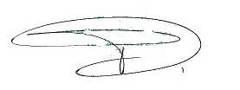
ARTICLE 16
Le club décline toutes responsabilités en cas de vol.

La Présidente, le licencié ou son représentant légal Nom et prénom de l’enfant
Dominique FRASCA.

